مشروع تخرج لنيل درجة البكالوريوس في هندسة وتكنولوجيا البرمجيات
كلية التكنولوجيا والعلوم التطبيقية — العام الأكاديمي 2026 / 2027
Capstone Market
منصة مشاريع التخرج والتعاون مع القطاع الصناعي
دليل المستخدم الشامل والتوثيق الوظيفي الرسمي الموجه للأستاذ الدكتور المشرف
إعداد الطالب والمهندس: | محمد أمجد محمد سامي أبو صالح (Mohammad Amjad Mohammad Sami Abu Saleh)
مقدم إلى: | سعادة الأستاذ الدكتور المشرف الأكاديمي ولجنة تحكيم مشاريع التخرج
رابط المنصة المنشورة الحية: | https://capstone-market.vercel.app
رابط الواجهة الخلفية وقاعدة البيانات: | https://capstone-market.onrender.com (Neon Serverless PostgreSQL)
النسخة وتاريخ الإصدار: | Release 1.0 (النسخة الإنتاجية المستقرة — نوفمبر 2026)

فهرس محتويات الدليل الرسمي
البند / الفصل في دليل الاستخدام | رقم المرجع
1. صفحة الغلاف والبيانات الرسمية للمشروع | صفحة 1
2. مقدمة عن المنصة وفلسفتها وأهدافها الأكاديمية والصناعية | صفحة 3
3. هيكلية النظام وأنواع المستخدمين ومصفوفة الصلاحيات (RBAC) | صفحة 4
4. المتطلبات التقنية وطريقة الوصول والاستخدام عبر الويب | صفحة 5
5. بوابة تسجيل الدخول الموحد، إنشاء الحساب، والأمان | صفحة 6
6. دليل استخدام الطالب (Student Guide): لوحة التحكم، السيرة الذاتية، التحديات، التقديم والمحادثات | صفحة 8
7. دليل الشريك الصناعي (Company Guide): طرح التحديات، متابعة المقاعد، والتنسيق الفني | صفحة 11
8. دليل المشرف الأكاديمي (Supervisor Guide): الاعتمادات، إدارة المقاعد، والتقييم الأكاديمي | صفحة 13
9. نظام المحادثات الفورية المتقدم: المعمارية المزدوجة والفصل الصارم بين القنوات | صفحة 16
10. مركز التنبيهات والإشعارات الأكاديمية الحية | صفحة 17
11. معايير الأمان والخصوصية وحماية البيانات والجلسات | صفحة 18
12. سيناريو تطبيقي عملي متكامل (End-to-End Workflow) | صفحة 19
13. دليل الأسئلة الشائعة واستكشاف الأخطاء وحلها (FAQ) | صفحة 21
14. الخاتمة والتوصيات المستقبلية لتطوير المنصة | صفحة 22

1. مقدمة عن المنصة وفكرتها والهدف الأكاديمي والصناعي
تُمثّل مشاريع التخرج في الكليات التكنولوجية والهندسية المحطة الأهم في المسيرة الجامعية للطالب، حيث تجسد انتقاله من المعرفة النظرية إلى التطبيق العملي. ومع ذلك، يعاني النموذج التقليدي لمشاريع التخرج من فجوة واضحة بين الموضوعات الأكاديمية المقترحة داخل الجامعة وبين الاحتياجات البرمجية والحلول الهندسية التي يطلبها سوق العمل والقطاع الصناعي فعلياً.
من هذا المنطلق، تم تصميم وهندسة منصة Capstone Market لتكون حلقة وصل رقمية ذكية تجمع أضلاع المثلث الأكاديمي الثلاثة: (الطلبة الخريجون، الشركات والمؤسسات الصناعية، والمشرفون الأكاديميون) في بيئة موحدة تحكمها معايير الأمان، والنزاهة الأكاديمية، والشفافية التامة.
الأهداف الاستراتيجية للمنصة:
- 1. سد الفجوة الصناعية-الأكاديمية: الانتقال بمشاريع التخرج من الإطار النظري والمشاريع المكررة إلى حل مشكلات حقيقية تطرحها كبرى الشركات والمؤسسات.
- 2. تمكين الشركاء الصناعيين: تمكين الشركات من نشر تحديات تقنية واقعية وتحديد مهارات ومكافآت مجزية، مع إمكانية استقطاب الكفاءات الطلابية الواعدة للتوظيف المباشر.
- 3. الحفاظ على السيادة الأكاديمية: توفير أدوات رقابية وإدارية للمشرف الأكاديمي تضمن مطابقة المشاريع للمعايير الجامعية، والتحكم المطلق في عدد المقاعد الأكاديمية واعتماد أو رفض الطلبات.
- 4. المطابقة الذكية للمهارات: تحليل مهارات الطالب وخلفيته الأكاديمية ومقارنتها تلقائياً مع متطلبات المشاريع عبر خوارزمية ذكية تحسب نسبة المطابقة بدقة.
- 5. معمارية القنوات المزدوجة: فصل المحادثات الأكاديمية والتقييمية عن المحادثات الفنية والتنفيذية مع الشركات لضمان الخصوصية وسرية التقييم الجامعي.
📌 ملاحظة موجهة للدكتور المشرف: تم بناء المنصة بالكامل وتشغيلها كبيئة إنتاجية سحابية متكاملة (Full Production SaaS) باستخدام تقنيات React و Tailwind CSS في الواجهة الأمامية، و FastAPI في الواجهة الخلفية، وقاعدة بيانات PostgreSQL المُدارة عبر سحابة Neon، مع دعم كامل للغتين العربية والإنجليزية والمظهرين الداكن والفاتح.

2. أنواع المستخدمين الثلاثة ومصفوفة الصلاحيات (RBAC)
يعتمد نظام Capstone Market على نموذج تحكم بالوصول صارم قائم على الأدوار (Role-Based Access Control). لكل نوع من المستخدمين واجهات مخصصة، صلاحيات API محددة بدقة على الخادم، وقيود تمنع أي تداخل أو تصعيد للصلاحيات:
أولاً: الطالب (Student)
هو المستخدم المستفيد من المنصة للبحث عن فرصة تخرج ريادية. يمتلك الطالب الصلاحيات التالية:
- بناء وتحديث السيرة الذاتية الأكاديمية (الرقم الجامعي، المعدل التراكمي، المهارات، ورفع ملف PDF).
- استعراض سوق المشاريع والتحديات المعتمدة أكاديمياً مع رؤية نسبة تطابق مهاراته.
- تقديم طلب ترشيح لمشروع التخرج ومتابعة حالة الطلب.
- استخدام المحادثة الفنية مع ممثلي الشركة والمحادثة الإشرافية مع الدكتور المشرف فور اعتماده.
- تسليم تقارير التخرج الدورية ومتابعة التغذية الراجعة الأكاديمية.
ثانياً: الشركة أو الشريك الصناعي (Company / Industry Partner)
تمثل المؤسسة أو الشركة التقنية التي تطرح التحديات البرمجية والهندسية الواقعية:
- طرح تحديات ومشاريع جديدة في سوق الفرص متضمنة متطلبات فنية ومكافآت مالية ومقاعد مقترحة.
- متابعة حالة اعتماد المشروع من المشرف الأكاديمي (معلق، معتمد، مرفوض).
- متابعة نسب إشغال المقاعد للفرق الطلابية التي أقرها المشرف الأكاديمي.
- التواصل الفني المباشر مع الطلاب المقبولين في المشروع عبر القناة الفنية الحصرية.
- قيد صلاحيات صارم: ملاحظة أمنية جوهرية: الشركة لا تملك صلاحية قبول أو رفض طلبات ترشيح الطلاب، ولا تحديد المقاعد الأكاديمية؛ فهذا اختصاص أكاديمي حصري للمشرف لضمان النزاهة الجامعية.
ثالثاً: المشرف الأكاديمي (Academic Supervisor)
يمثل المرجعية العلمية والقرار الأكاديمي الأعلى في المنصة:
- مراجعة مقترحات المشاريع المقدمة من الشركات وفحص جدارتها العلمية وملاءمتها كمتطلب تخرج.
- تحديد وتعديل عدد المقاعد المعتمدة أكاديمياً لكل مشروع (Seat Allocation Management).
- اعتماد المشروع أو رفضه مع إبداء الملاحظات والتوجيهات.
- مراجعة وفحص طلبات ترشيح الطلاب وسيرهم الذاتية ومعدلاتهم وقبولهم أو رفضهم نهائياً.
- الإشراف الأكاديمي المستمر عبر قناة المحادثة المغلقة المنعزلة تماماً عن الشركة.
- مراجعة تقارير التخرج والمسودات وتحديد حالتها (معتمد، يحتاج تعديل، مرفوض).
جدول مصفوفة الصلاحيات المقارن:
الوظيفة / الصلاحية البرمجية | الطالب (Student) | الشركة (Company) | المشرف (Supervisor)
تصفح المشاريع المعتمدة والمطابقة | نعم (كامل) | نعم (كامل) | نعم (كامل)
طرح مشاريع وتحديات جديدة | غير مصرح | نعم (تنتظر الاعتماد) | نعم (إسناد مباشر)
اعتماد أو رفض المشاريع الصناعية | غير مصرح | غير مصرح | نعم (صلاحية حصرية)
تعديل المقاعد الأكاديمية للمشروع | غير مصرح | غير مصرح (يقترح فقط) | نعم (صلاحية حصرية)
التقديم على المشاريع | نعم (طلب واحد معتمد) | غير مصرح | غير مصرح
قبول أو رفض طلبات ترشيح الطلاب | غير مصرح | غير مصرح | نعم (صلاحية حصرية)
دخول قناة المحادثة الفنية | نعم (للمعتمدين) | نعم (للمشاريع المملوكة) | نعم (إشراف كامل)
دخول قناة الإشراف الأكاديمي | نعم (للمعتمدين) | ممنوع برمجياً ❌ | نعم (صلاحية حصرية)
تسليم تقارير التخرج الدورية | نعم | مراجعة التقرير فقط | تقييم واعتماد التقرير

3. متطلبات استخدام النظام وطريقة الوصول عبر المتصفح
تم تصميم وتطوير المنصة وفق أعلى معايير تطبيقات الويب الحديثة (Modern Web Standards)، وهي متاحة سحابياً بنسبة جاهزية 99.9% ولا تتطلب أي برمجيات أو إضافات إضافية على جهاز المستخدم:
المتصفحات المدعومة والموصى بها:
- • متصفح Chrome: Google Chrome (الإصدار 100 فما فوق) — الخيار الأمثل والمدعوم في الاختبارات التلقائية.
- • متصفح Edge: Microsoft Edge (الإصدار 100 فما فوق) بنواة Chromium.
- • متصفح Firefox: Mozilla Firefox (الإصدار 105 فما فوق).
- • متصفح Safari: Apple Safari (الإصدار 15 فما فوق على أنظمة macOS و iOS).
التوافق مع الأجهزة وتجاوب الشاشات (Responsive Design):
تدعم الواجهة الأمامية بالكامل التصميم التجاوبي لجميع مقاسات الشاشات، وتعمل بسلاسة فائقة على:
- الحواسيب المكتبية والمحمولة (Desktop & Laptops) بدقة عرض تبدأ من 1280×720 بكسل.
- الأجهزة اللوحية (Tablets مثل iPad و Galaxy Tab) مع شريط تنقل جانبي متكيف.
- الهواتف الذكية (Smartphones) مع قائمة تنقل منزلقة وقوائم مخصصة للمس.
الروابط الرسمية للوصول:
- رابط المنصة المنشورة: https://capstone-market.vercel.app (مؤمن باتصال مشفر SSL/TLS 1.3)
- رابط الخادم البرمجي: https://capstone-market.onrender.com (واجهة برمجية FastAPI متصلة بـ Neon DB)
4. تسجيل الدخول الموحد، إنشاء الحساب، وتسجيل الخروج
تعتمد المنصة شاشة دخول موحدة لكافة المستخدمين. يقوم النظام بالتحقق من بيانات الاعتماد وتوجيه المستخدم تلقائياً إلى لوحة التحكم المناسبة لصلاحياته فور نجاح المصادقة:
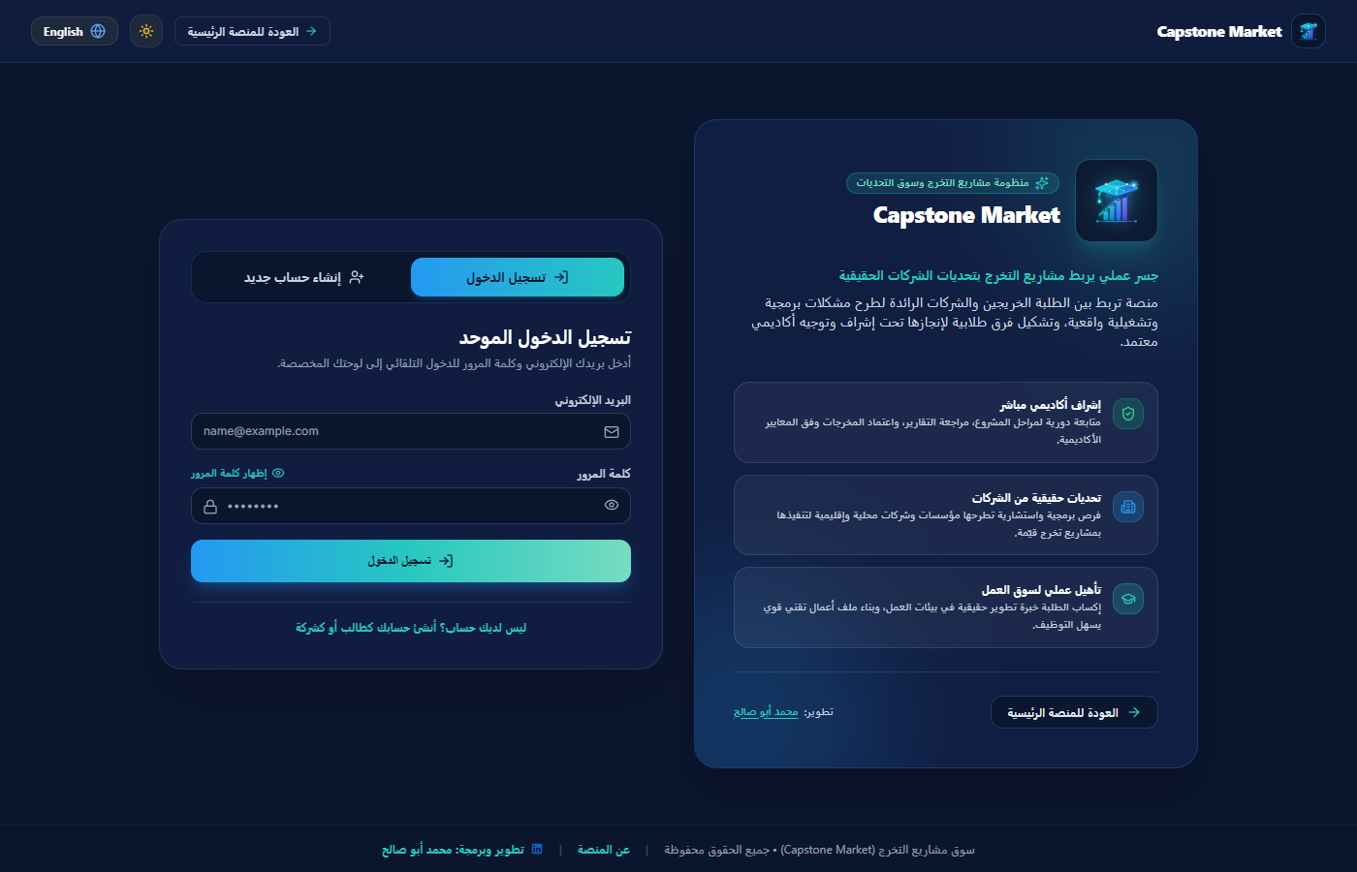
الشكل 1: بوابة تسجيل الدخول الموحدة لمنصة Capstone Market
خطوات تسجيل الدخول:
- 1. الدخول إلى الرابط المباشر: https://capstone-market.vercel.app/login
- 2. إدخال البريد الإلكتروني وكلمة المرور في الحقول المخصصة.
- 3. الضغط على زر 'تسجيل الدخول' (Login).
- 4. يقوم النظام بإرسال طلب المصادقة إلى خادم FastAPI الآمن ومقارنة كلمة المرور المشفرة بتجزئة Bcrypt المقواة.
- 5. في حال صحة البيانات، يُصدَر رمز وصول مشفر (JWT Bearer Token) ويُخزَّن في التخزين المحلي، ويتم توجيه المستخدم لصفحته المخصصة:
- • الطالب: توجيه تلقائي إلى صفحة /dashboard لمتابعة التحديات والفرص.
- • الشركة: توجيه تلقائي إلى صفحة /dashboard لمتابعة التحديات وإحصائيات المقاعد.
- • المشرف الأكاديمي: توجيه تلقائي ومباشر إلى لوحة الاعتماد الأكاديمي والمشاريع /supervisor.
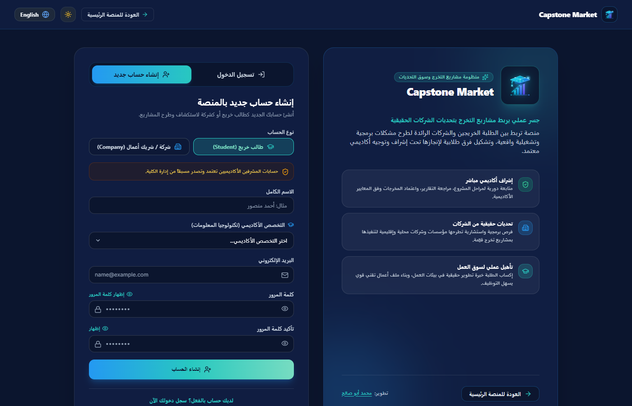
الشكل 2: واجهة إنشاء حساب جديد واختيار الدور والتخصص الأكاديمي
سياسة إنشاء الحسابات الجديدة والضوابط الأكاديمية:
تتيح المنصة إمكانية التسجيل الذاتي العام للدورين التاليين فقط:
- 1. حساب الطالب (Student): يختار دور 'طالب'، ويدخل اسمه الكامل، بريده الإلكتروني، كلمة المرور، ويحدد تخصصه الأكاديمي من قائمة التخصصات المعتمدة (مثل هندسة البرمجيات، علم البيانات، الأمن السيبراني، الذكاء الاصطناعي، شبكات الحاسوب).
- 2. حساب الشركة (Company): يختار دور 'شركة / شريك صناعي'، ويدخل اسم المؤسسة، البريد المؤسسي، كلمة المرور، ومجال العمل الصناعي.
📌 حماية الصلاحيات واستبعاد المشرف من التسجيل العام: لحماية المرجعية الأكاديمية والنزاهة الجامعية، تم استبعاد دور المشرف الأكاديمي (Supervisor) تماماً من نموذج التسجيل العام المفتوح. لا يمكن لأي مستخدم عادي ترقية نفسه إلى مشرف؛ بل تُمنح حسابات المشرفين حصراً بقرار مؤسسي ومن خلال قاعدة البيانات المركزية لضمان ألا يحصل أي مستخدم غير مفوض على صلاحيات الاعتماد الأكاديمي.

آلية تسجيل الخروج الآمن (Secure Logout):
يتيح زر تسجيل الخروج في شريط التنقل العلوي والقائمة الجانبية إنهاء الجلسة فورياً:
- مسح رمز الـ JWT وبيانات المستخدم من التخزين المحلي للبراوزر فوراً.
- تفريغ سياق التطبيق (Auth Context & App Context) وإلغاء صلاحية الوصول لكافة الصفحات.
- إعادة التوجيه التلقائي الإجباري إلى صفحة تسجيل الدخول /login، ومنع استخدام أزرار الرجوع للوصول إلى صفحات محمية.

5. دليل استخدام الطالب (Student Comprehensive Guide)
تُقدم المنصة للطالب بيئة متكاملة تسانده في كل مراحل مشروع التخرج، بدءاً من صياغة سيرته الذاتية، ومروراً بالبحث الذكي عن المشاريع والمطابقة، ووصولاً للتقديم والمحادثات المباشرة.
أ. لوحة التحكم والإحصائيات الحية (Student Dashboard):
تُمثّل نقطة البداية للطالب فور دخوله، حيث توفر ملخصاً إحصائياً دقيقاً ومباشراً عن حالة مشروعه:
- بطاقة حالة المشروع النشط مع بيان اسم الشركة والمقاعد المتبقية وحالة الاعتماد الأكاديمي.
- عداد المشاريع المتاحة والمقترحات النشطة في السوق.
- عداد طلبات الترشيح المقدمة وحالتها (قيد الانتظار، معتمدة أكاديمياً، مرفوضة).
- إشعارات الوصول السريع للمحادثات الفنية والأكاديمية.
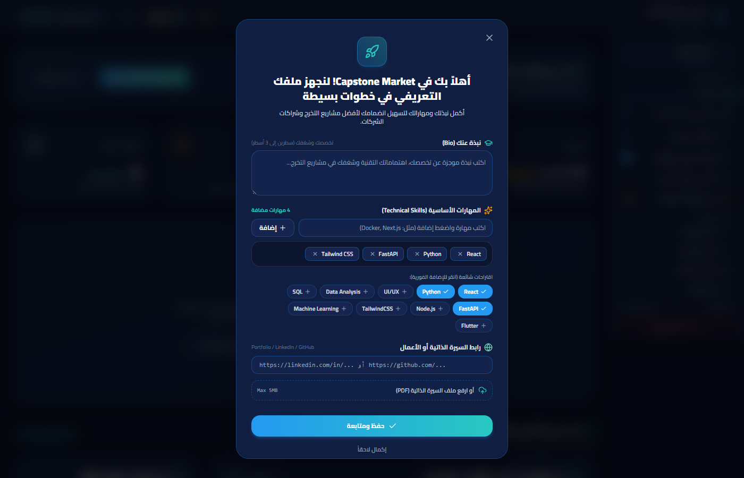
الشكل 3: لوحة تحكم الطالب وتتضمن الإحصائيات وبطاقات المشاريع المتاحة
ب. بناء السيرة الذاتية الأكاديمية (Student CV Builder):
تتيح صفحة السيرة الذاتية (/cv) للطالب توثيق مؤهلاته التي يعتمد عليها المشرف في اتخاذ قرار القبول:
- • البيانات الأساسية: الاسم الكامل والرقم الجامعي المعتمد.
- • المسار الأكاديمي: التخصص الأكاديمي الدقيق، المعدل التراكمي (GPA)، وسنة التخرج المتوقعة.
- • المهارات التقنية: اختيار المهارات البرمجية والهندسية من قائمة المهارات المعتمدة (مثل React, Python, FastAPI, Docker, Machine Learning).
- • رفع السيرة الذاتية (PDF): إمكانية رفع ملف السيرة الذاتية بصيغة PDF وتخزينه سحابياً ليتمكن المشرف من مطالعته بضغطة زر واحدة.
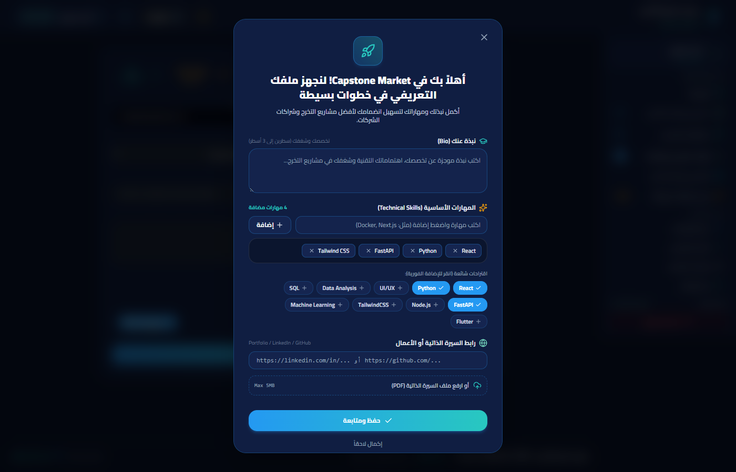
الشكل 4: صفحة إعداد السيرة الذاتية الأكاديمية وتحديد المهارات ورفع ملف الـ PDF
ج. سوق المشاريع والتحديات وخوارزمية المطابقة (Projects Market):
تتيح صفحة المشاريع (/projects) استعراض كافة الفرص التي طرحتها الشركات ونالت اعتماد المشرف الأكاديمي:
- 1. خوارزمية المطابقة الذكية: يقوم النظام بمقارنة مهارات الطالب المسجلة في سيرته الذاتية مع المهارات المطلوبة في كل مشروع، وحساب نسبة مئوية دقيقة لتطابق المهارات (مثال: 85% مطابقة) مع تمييزها بالألوان الخضراء والذهبية.
- 2. التصفية والبحث المتقدم: إمكانية تصفية المشاريع حسب التخصص الأكاديمي، أو الكلمات المفتاحية في العنوان والوصف ومستوى الصعوبة.
- 3. التبويبات الثلاثة: التبديل بين تبويب 'مطابقة مهاراتي الذكية'، و'جميع المشاريع'، و'مشاريعي المفضلة'.
- 4. قائمة المفضلة: إمكانية حفظ المشاريع المتميزة للرجوع إليها لاحقاً عبر النقر على رمز النجمة ⭐.
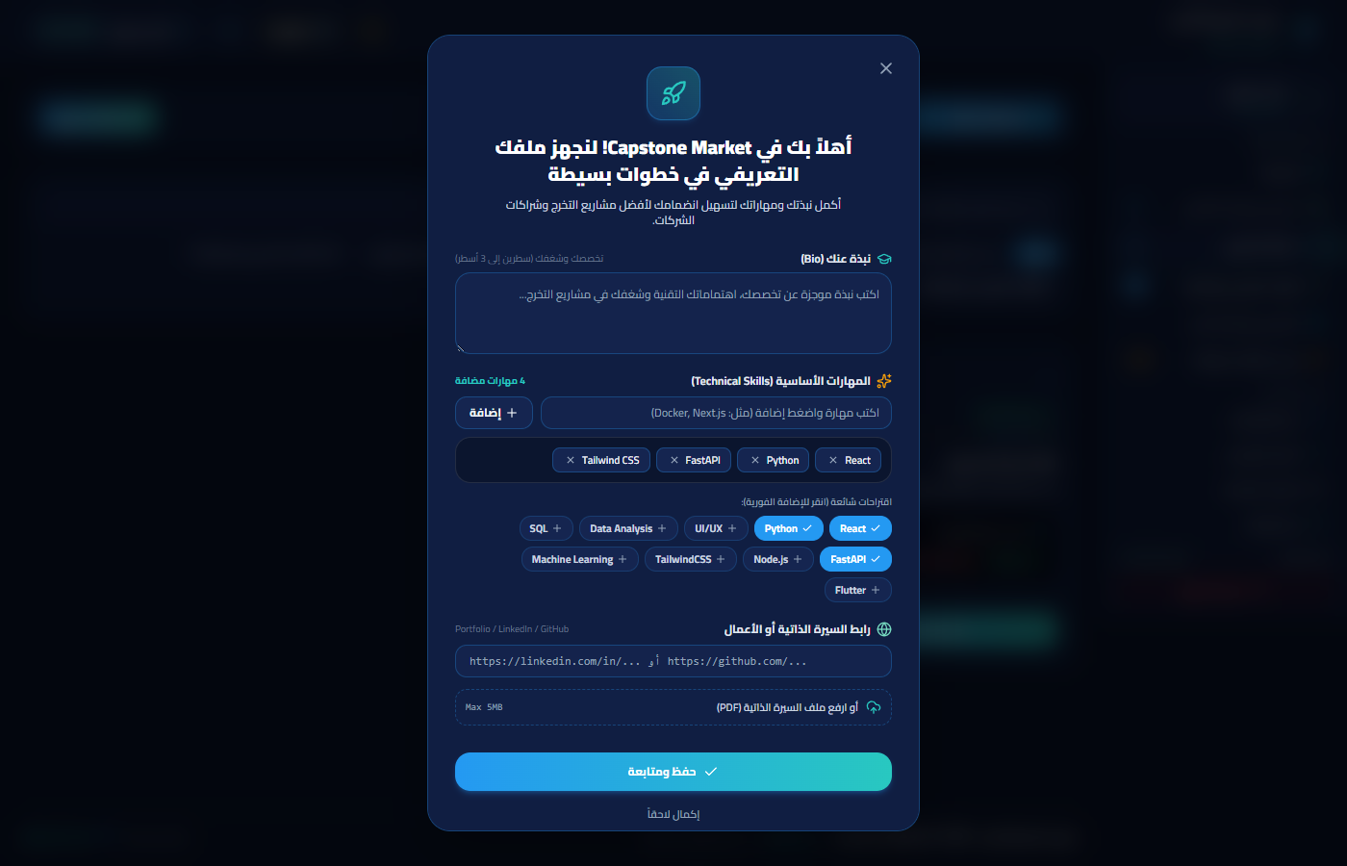
الشكل 5: سوق المشاريع والتحديات ويوضح نسبة مطابقة المهارات وخيارات التصفية الأكاديمية
د. التقديم على المشاريع ومتابعة الطلبات (Applications):
عند عثور الطالب على مشروع يناسب اهتماماته وتخصصه وفيه مقاعد شاغرة:
- النقر على زر 'تقديم طلب' الموجود أسفل بطاقة المشروع.
- تعبئة رسالة التقديم (Cover Letter / Motivation) مبيناً دوافعه وما يملكه من مهارات لإنجاز المشروع.
- إرسال الطلب؛ ينتقل الطلب تلقائياً إلى لوحة المشرف الأكاديمي بحالة 'قيد الانتظار' (Pending Review).
- • تتبع الطلب: متابعة مسار الطلب عبر صفحة 'مشاريعي' (/my-projects) مع إشعار الطالب بأي تحديث لحظي فور صدور قرار المشرف.
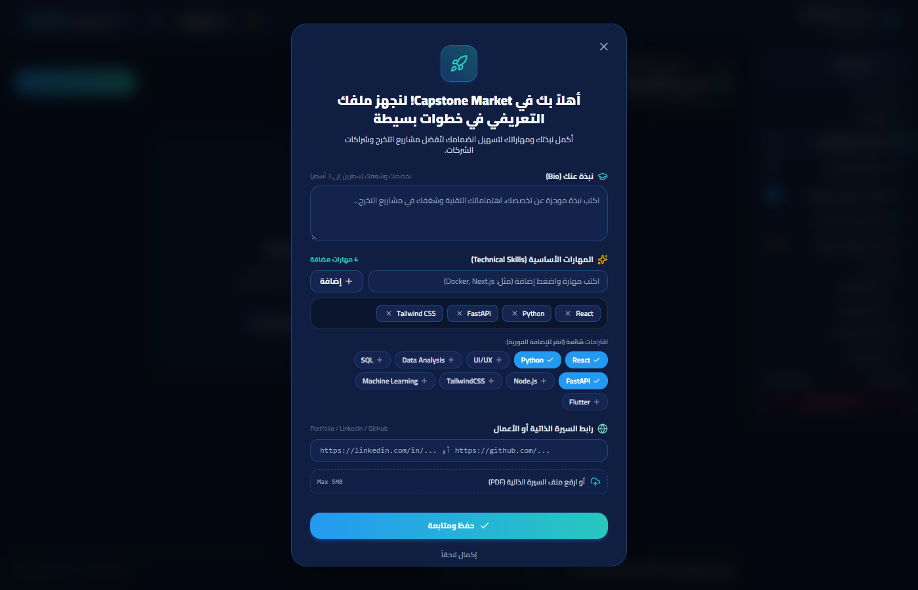
الشكل 6: صفحة متابعة المشاريع الخاصة بالطالب وحالة طلبات الترشيح المسجلة

6. دليل الشريك الصناعي والشركات (Company Comprehensive Guide)
يُمكّن النظام الشركات من طرح مشكلاتها وتحدياتها الرقمية ليتبناها طلاب التخرج تحت رعاية الجامعة، مما يمنح الشركة حلولاً تقنية مبتكرة وفرصة ممتازة للتعرف على أفضل الكفاءات الطلابية وتوظيفها.
أ. لوحة تحكم الشركة ومتابعة المقاعد (Company Dashboard):
تحتوي لوحة تحكم الشركة (/dashboard) على إحصائيات دقيقة خاصة بمشاريعها فقط:
- مؤشر إجمالي التحديات المنشورة وعدد التحديات التي تم اعتمادها أكاديمياً.
- مؤشر عدد المقاعد المعتمدة للشركة والمقاعد الشاغرة ونسبة إشغال الفرق الطلابية.
- بطاقات مختصرة لكل تحدي توضح حالة المراجعة والمشاركين المعتمدين.
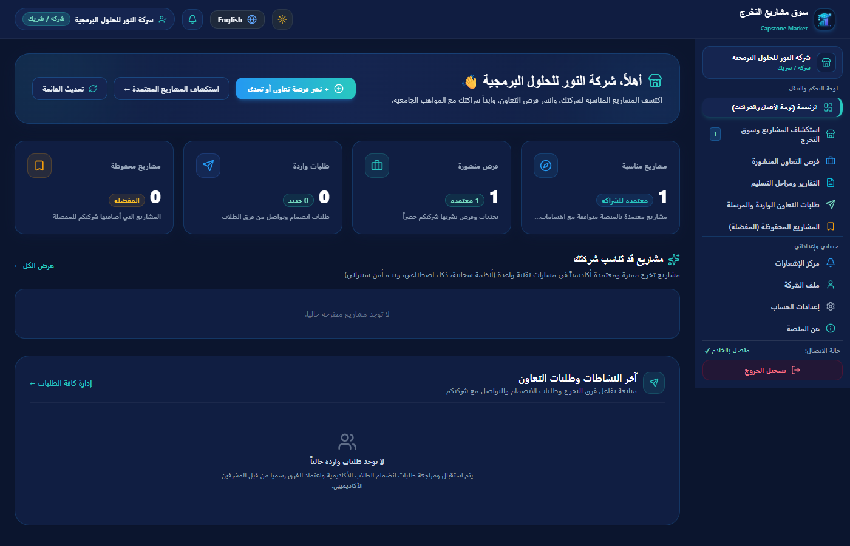
الشكل 7: لوحة تحكم الشريك الصناعي وتعرض نسب إشغال المقاعد والتحديات النشطة
ب. طرح تحدي صناعي ومشروع تخرج جديد (Post New Challenge):
من خلال صفحة 'الفرص والتحديات' (/company/opportunities) أو زر 'طرح تحدي جديد':
- 1. عنوان المشروع: يجب أن يعكس طبيعة المشكلة التقنية بوضوح وتفصيل.
- 2. الوصف الفني المتكامل: شرح المشكلة البرمجية أو الهندسية، أهداف المشروع، والنتائج المتوقعة من الفريق الطلابي.
- 3. المهارات المطلوبة: تحديد التقنيات والأطر البرمجية المطلوب إتقانها (تساعد خوارزمية المطابقة في ترشيح الطلاب المناسبين).
- 4. المكافأة أو المخصص المالي (Stipend): إمكانية رصد مكافأة تشجيعية أو بدل تدريب شهري أو مخصصات عينية تدفع للطلاب بعد الإنجاز.
- 5. عدد المقاعد المقترح: اقتراح الحد الأقصى لأعضاء الفريق الطلابي (مثل 3 أو 4 طلاب)، علماً بأن المشرف يملك صلاحية المراجعة والتعديل الأكاديمي النهائي.
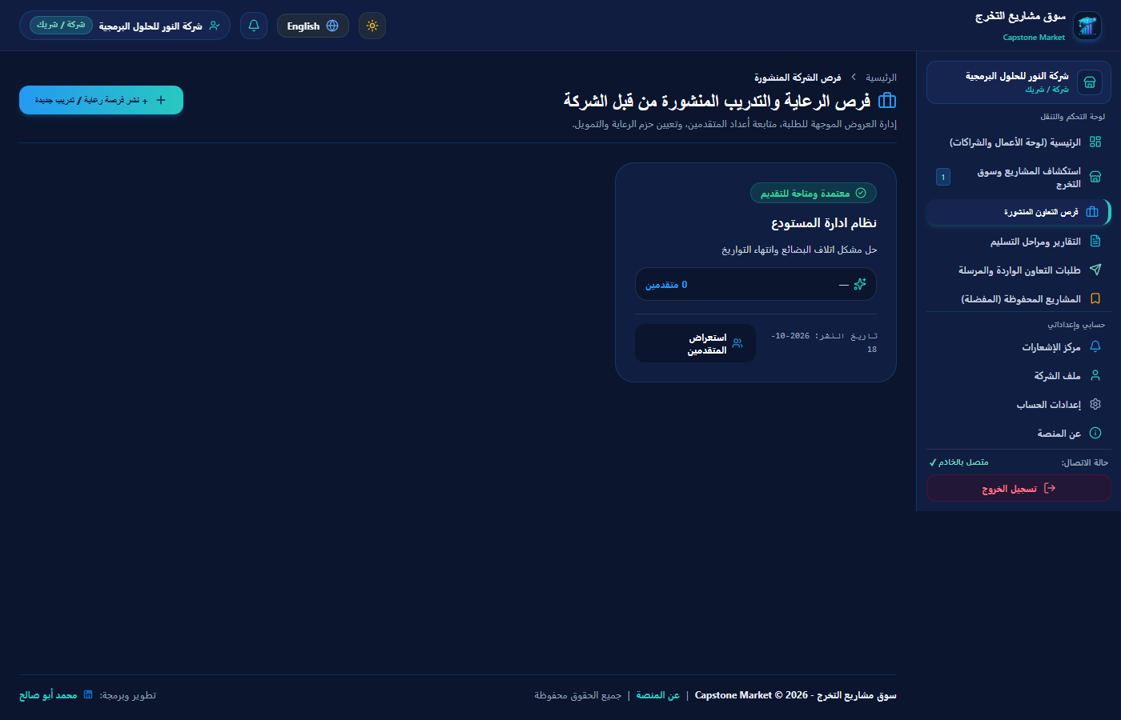
الشكل 8: صفحة إدارة التحديات المنشورة الخاصة بالشركة
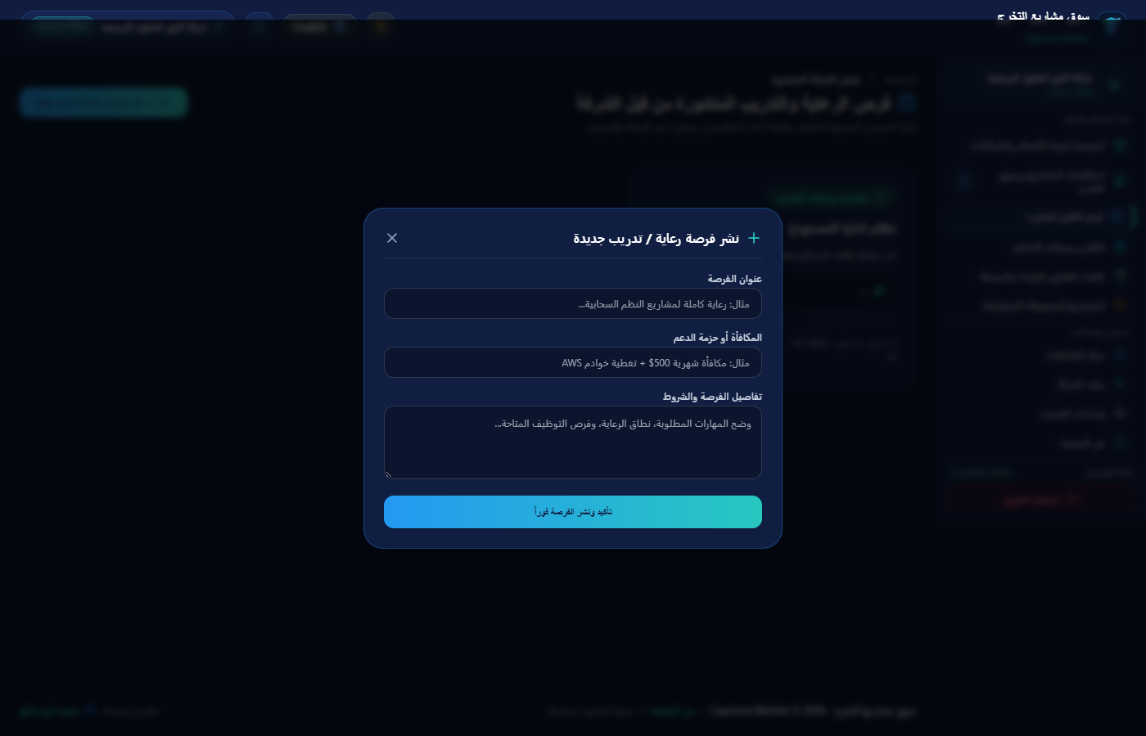
الشكل 9: نموذج طرح وتوثيق تحدي صناعي جديد مع تفاصيل المهارات والمكافأة
ج. حدود الصلاحيات والتواصل مع المقبولين:
- • اعتماد المشرف الإلزامي: بعد نشر التحدي، يدخل المشروع بحالة 'قيد المراجعة الأكاديمية' ولا يظهر في السوق العام للطلاب إلا بعد اعتماده رسمياً من المشرف.
- • عدم التدخل في القبول الأكاديمي: الشركة لا تقبل ولا ترفض طلبات الطلاب؛ المشرف هو من يقرر القبول الأكاديمي لحماية معايير التخرج الجامعية.
- • التنسيق الفني: فور اعتماد المشرف للطلاب في المشروع، يتم تفعيل زر 'شات المشروع' للشركة لتتواصل مع الطلاب المقبولين في القناة الفنية.

7. دليل المشرف الأكاديمي (Academic Supervisor Master Guide)
يُمثل المشرف الأكاديمي صمام الأمان والسيادة العلمية في المنصة. ولهذا زُوّد بنظام إداري مخصص (/supervisor) يُمكّنه من ممارسة كافة صلاحياته الرقابية والأكاديمية بيسر وفاعلية.
أ. مراجعة مقترحات المشاريع وإدارة المقاعد (Project Proposals & Seats):
في تبويب 'مقترحات المشاريع' في لوحة المشرف:
- يستعرض المشرف المشاريع التي تقدمت بها الشركات حديثاً ولم تُعتمد بعد.
- يقرأ الوصف الفني والمهارات المطلوبة لتقييم ملاءمة المشروع علمياً لمستوى التخرج.
- • تحديد المقاعد: التحكم التام في المقاعد الأكاديمية (Seat Allocation): يملك المشرف حق تعديل عدد المقاعد المخصصة للمشروع زيادةً أو نقصاناً بحسب حجم العمل المطلوب.
- • القرار الأكاديمي: اعتماد المشروع فورياً ليظهر في سوق مشاريع الطلاب، أو رفضه مع كتابة ملاحظات وتوجيهات للشركة.
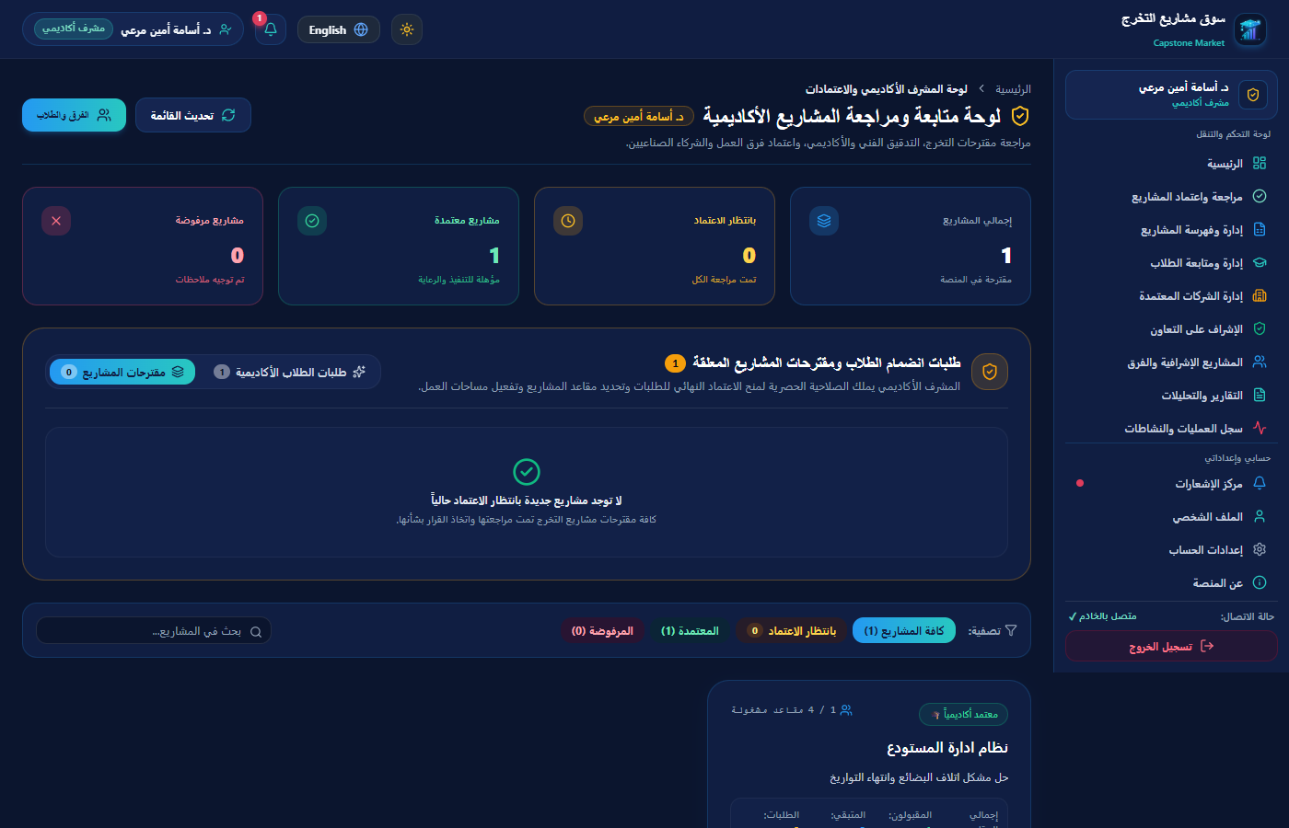
الشكل 10: واجهة المشرف لمراجعة مقترحات المشاريع وتحديد وتعديل عدد المقاعد الأكاديمية
ب. مراجعة وقبول طلبات ترشيح الطلاب (Student Nominations):
في تبويب 'طلبات الترشيح' (Nominations Tab):
- عرض جدول بجميع الطلاب المتقدمين للمشاريع مع بياناتهم الأكاديمية (الاسم، البريد، التخصص، وتاريخ التقديم).
- زر مباشر 'عرض السيرة الذاتية' (View CV) لمطالعة ملف الـ PDF الخاص بالطالب والتحقق من معدله ومهاراته.
- حقل تغذية راجعة (Feedback) اختياري لتدوين توجيهات أكاديمية للطالب.
- • قرار القبول: النقر على زر 'قبول' (Approve) لإدخال الطالب رسمياً في فريق المشروع، حيث يُخصم مقعد من المقاعد الشاغرة تلقائياً، ويُرسل إشعار رسمي للطالب والشركة.
- • قرار الرفض: النقر على زر 'رفض' (Reject) في حال عدم مطابقة الطالب للشروط مع إرسال أسباب الرفض.
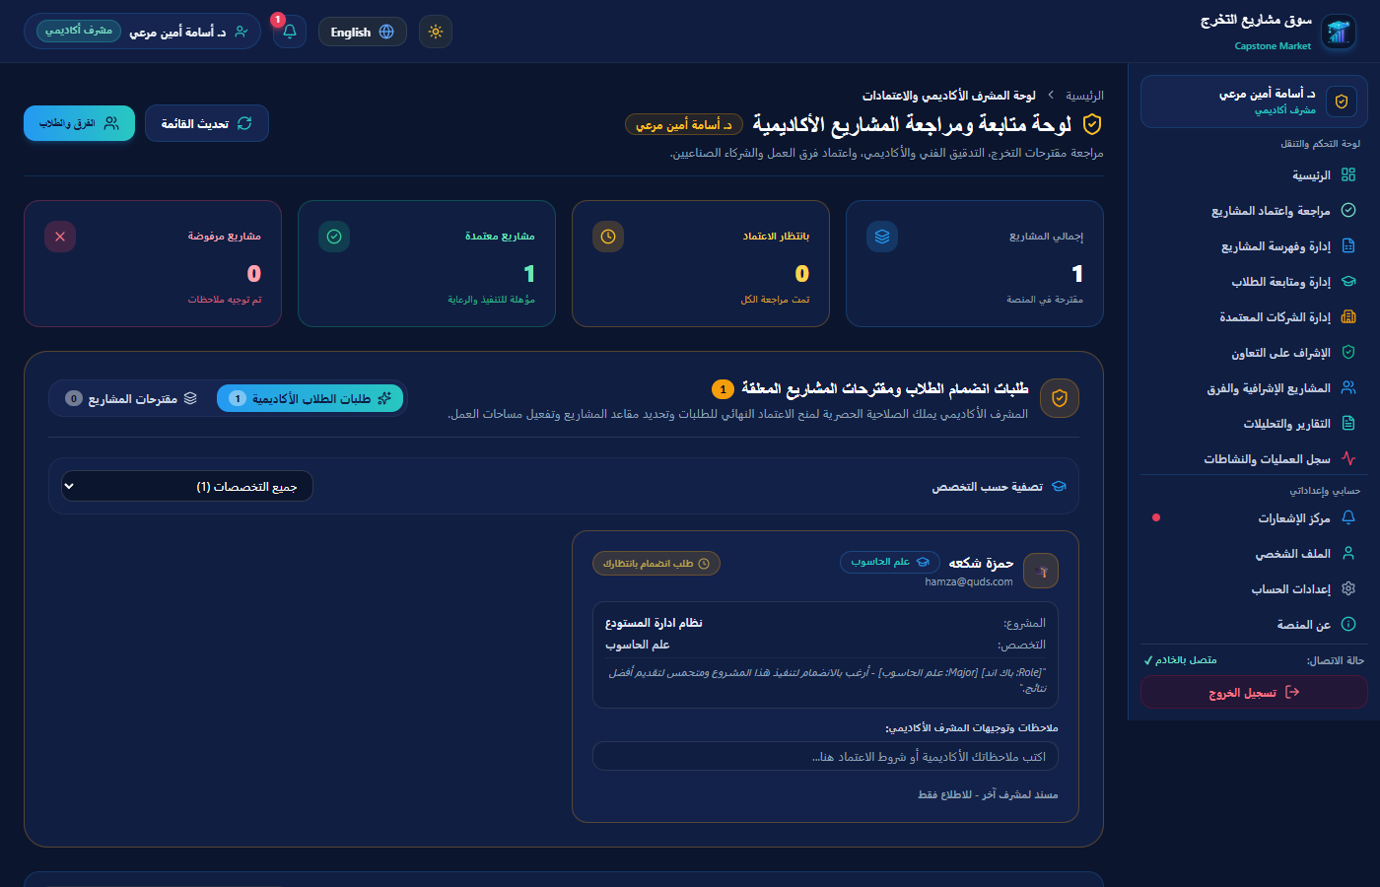
الشكل 11: واجهة المشرف لمراجعة طلبات ترشيح الطلاب وفحص السير الذاتية واعتماد القبول
ج. مركز الفرق الأكاديمية ومتابعة الإنجاز (Teams Hub):
تُمكّن صفحة الفرق الأكاديمية (/teams) المشرف من استعراض كافة المجموعات الطلابية النشطة، ومعرفة نسب إنجاز المشاريع، والاطلاع على أعضاء كل فريق وتوزيع الأدوار بينهم.
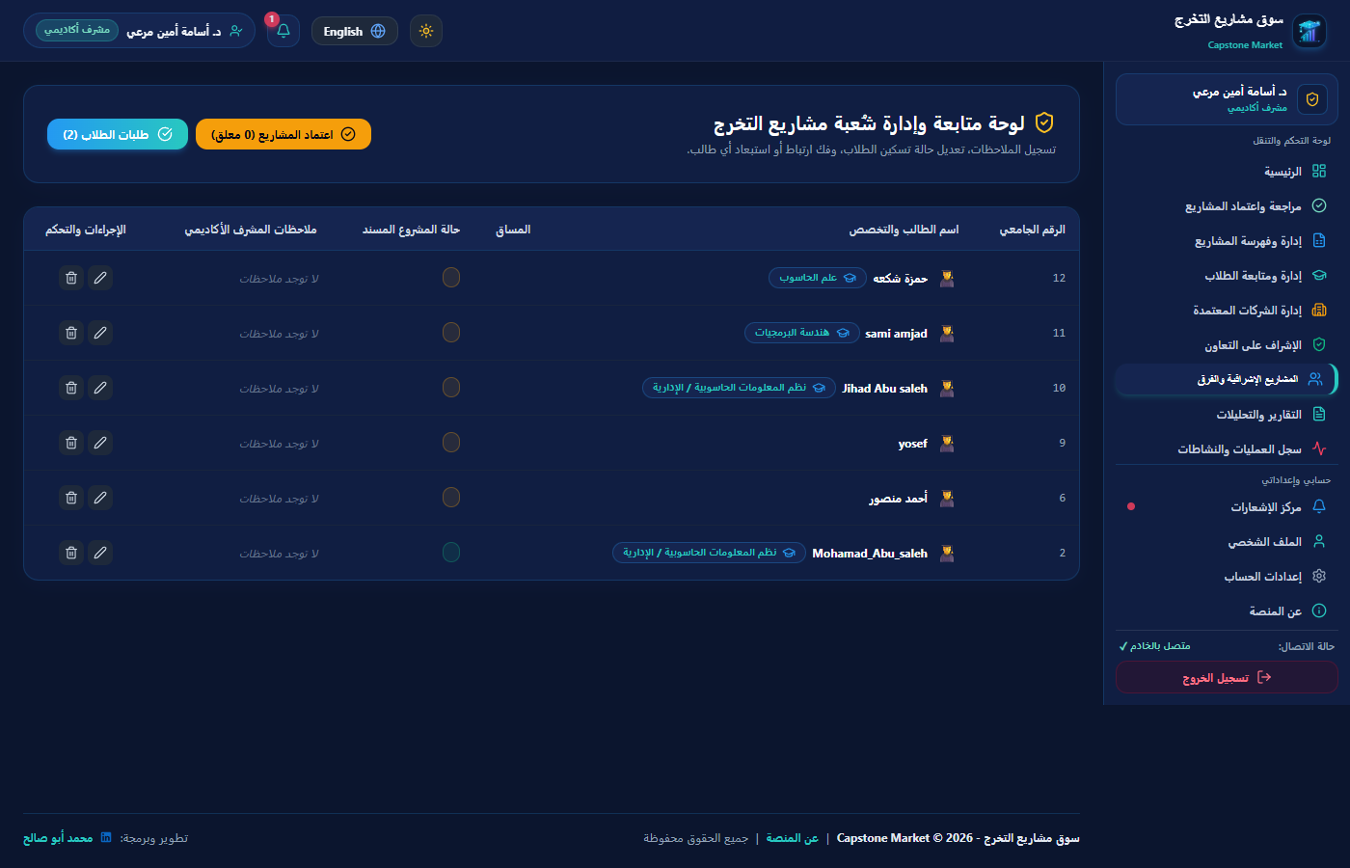
الشكل 12: مركز متابعة الفرق الأكاديمية ومستويات الإنجاز وتوزيع الطلبة

8. نظام المحادثات المتقدم وعزل القنوات الفنية والأكاديمية
تعتمد المنصة معمارية محادثات مبتكرة وقائمة على الفصل التام بين القنوات (Dual-Channel Architecture). تم تصميم هذا الفصل لضمان حماية الخصوصية والسرية التامة للعملية التعليمية:
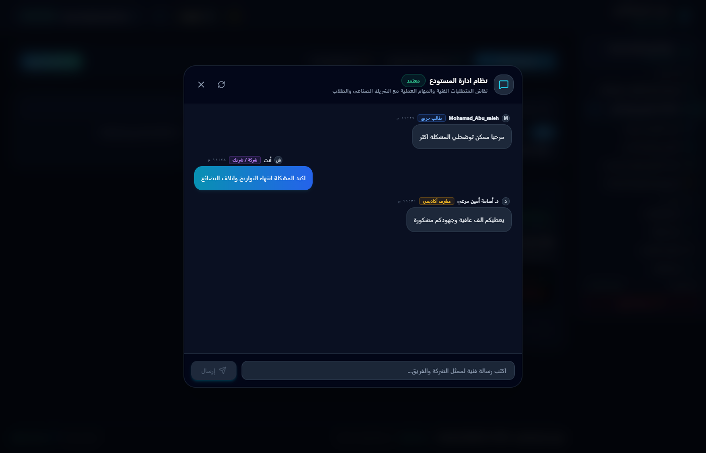
الشكل 13: نافذة المحادثة الفورية وتوضح التبويب المزدوج بين القناة الفنية وقناة الإشراف الأكاديمي
أولاً: قناة التنسيق الفني (Technical Channel):
- تجمع ممثلي الشركة الصناعية والطلاب المعتمدين في المشروع.
- مخصصة لنقاش المتطلبات الهندسية، مواعيد التسليم البرمجي، وحل المشكلات الفنية أثناء التطوير.
- المشرف الأكاديمي يملك صلاحية الاطلاع على هذه القناة لمتابعة سير العمل الفني عند الحاجة.
ثانياً: قناة الإشراف الأكاديمي (Academic Supervision Channel):
- تجمع الدكتور المشرف والطلاب المقبولين فقط.
- مخصصة للمتابعة المنهجية، مراجعة فصول تقرير التخرج، والاستعداد لمناقشات اللجان الأكاديمية.
- • خصوصية تامة: ممنوعة تماماً ومنعزلة عن ممثلي الشركات؛ لا يمكن لأي ممثل شركة رؤية القناة أو قراءة رسائلها أو إرسال رسائل فيها.
📌 الأمان الصارم وعزل القنوات على مستوى الخادم (Backend Enforcement): لا يقتصر عزل القنوات على إخفاء التبويب في الواجهة الأمامية فحسب، بل هو مفروض بقوة البرمجة على مستوى نقاط نهاية الخادم (API Endpoints). إذا حاول أي مستخدم شركة إرسال استدعاء برمجي مباشر لقناة الإشراف (POST /projects/{id}/messages?channel_type=supervisor_student)، يرفض الخادم الطلب فوراً برمز خطأ HTTP 403 Forbidden، وقد أثبتت اختبارات الأمان في المرحلة الخامسة (38 اختباراً أمنياً بنسبة نجاح 100%) استحالة اختراق هذه العزلة.

9. مركز الإشعارات والتنبيهات المنهجية المباشرة
يوفر مركز الإشعارات (/notifications) نظام تنبيهات لحظي يُبقي كافة الأطراف على اطلاع دائم بمستجدات المشروع:
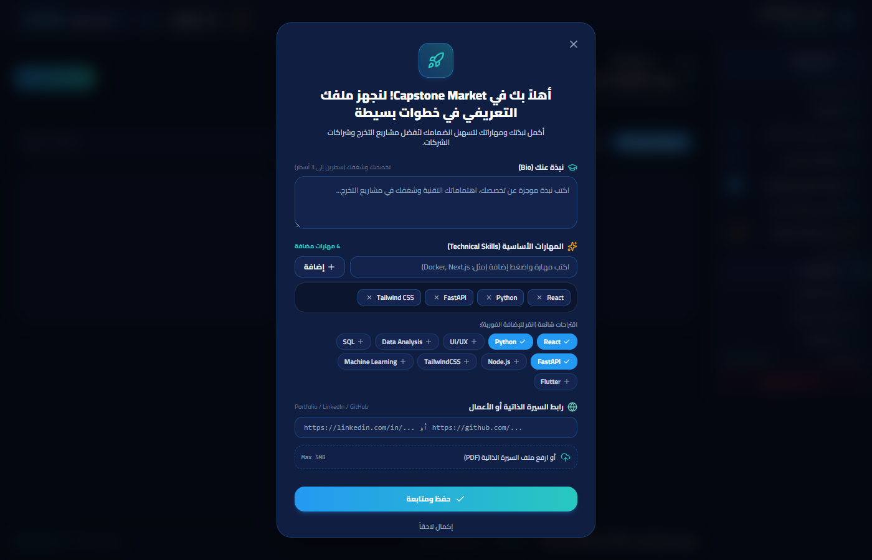
الشكل 14: مركز الإشعارات والتنبيهات ويوضح أدوات الفرز وتحديد المقروء والتنقل المباشر
أبرز وظائف مركز الإشعارات:
- 1. تغطية شاملة للأحداث: إشعارات اعتماد المشروع من المشرف، إشعارات قبول طلبات الطلاب، وإشعارات الرسائل الجديدة في المحادثات.
- 2. التصفية المتقدمة: إمكانية استعراض 'الكل'، أو 'غير المقروء فقط'، أو الفرز بحسب الإشعارات الأكاديمية، أو إشعارات التعاون الصناعي.
- 3. إجراءات سريعة: زر مخصص لتحديد كافة التنبيهات كمقروءة دفعة واحدة بضغطة زر.
- 4. التوجيه الذكي: النقر على أي إشعار ينقل المستخدم مباشرة إلى الصفحة المرتبطة بالحدث (مثل شاشة المشروع، أو صفحة الاعتماد).

10. منظومة الأمان والخصوصية وحماية الجلسات والبيانات
تم تصميم المنصة وفق مبدأ 'الأمان بالتصميم' (Security by Design)، وتطبيق أحدث المعايير القياسية العالمية لحماية بيانات الطلبة والشركات ومنع أي محاولات للاختراق أو التلاعب:
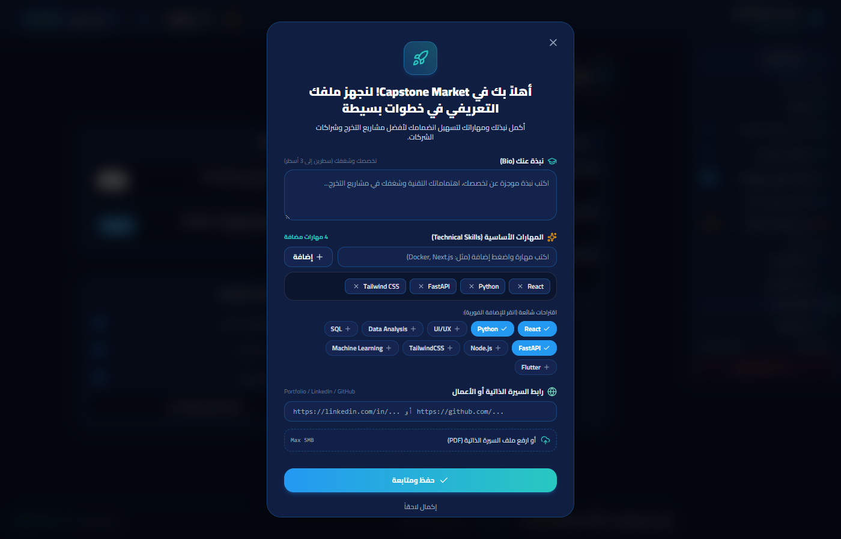
الشكل 15: صفحة الإعدادات والأمان وإدارة كلمات المرور وتفضيلات النظام
الركائز الأمنية المطبقة في النظام:
- 1. المصادقة المشفرة (JWT Verification): يتم التحقق من توقيع وصلاحية رمز الدخول المشفر مع كل استدعاء، ويتم التحقق من دور المستخدم على مستوى قاعدة البيانات وليس بناءً على الواجهة فقط.
- 2. تشفير كلمات المرور: تشفير كلمات المرور باستخدام خوارزمية Bcrypt مع إضافة ملح عشوائي (Salt) لمنع هجمات جداول قوس قزح (Rainbow Tables).
- 3. إبطال الجلسات (Token Versioning): نظام ذكي يرفع إصدار التوكن فور قيام المستخدم بتغيير كلمة مروره، مما يؤدي إلى إبطال فوري لجميع الجلسات والرموز السابقة على كافة الأجهزة تلقائياً.
- 4. حراس المسارات (Route Guards): حظر كامل للدخول غير المصرح به لكافة الصفحات الداخلية، وتوجيه الزائر تلقائياً لصفحة الدخول في حال محاولة الوصول المباشر عبر شريط العنوان.
- 5. عزل بيئة الإنتاج: فصل مستودع الاختبارات عن بيئة الإنتاج السحابية، وضمان عدم المساس بالبيانات الإنتاجية أو حسابات المشرفين والطلاب.
11. سيناريو تطبيقي عملي متكامل (رحلة التخرج الكاملة)
لتوضيح القيمة التشغيلية للنظام بشكل ملموس، نستعرض فيما يلي رحلة متكاملة تحاكي سيناريو حقيقي من لحظة اقتراح التحدي وحتى اعتماده الأكاديمي وبدء التنفيذ:
المرحلة والخطوة | الطرف المنفذ | الإجراء والعملية داخل المنصة | النتيجة والأثر الأمني والمخرجات
1. طرح التحدي | الشركة الصناعية | تسجيل الدخول، ثم الدخول لصفحة الفرص ونشر تحدي 'نظام تحليلات سحابي' وتحديد 4 مقاعد ومكافأة 500$. | يُحفظ المشروع بحالة 'معلق' (Pending) في قاعدة البيانات ولا يظهر للطلاب بعد.
2. الفحص الأكاديمي | المشرف الأكاديمي | يدخل المشرف لصفحة /supervisor، يستعرض الوصف الفني للتحدي، ويتحقق من جدارته لمشروع تخرج. | يحدد المشرف المقاعد المعتمدة أكاديمياً (4 مقاعد)، ويضغط 'اعتماد المشروع'.
3. النشر في السوق | النظام التلقائي | يتحول المشروع لحالة 'معتمد' (Approved) ويظهر فوراً في سوق المشاريع /projects. | يتمكن جميع الطلاب من تصفح المشروع واحتساب نسبة المطابقة.
4. الاستكشاف والتقديم | الطالب الخريج | يتصفح الطالب السوق، يرى نسبة مطابقة 85% لمهاراته، ويضغط 'تقديم طلب' مع إرفاق رسالته وسيرته الذاتية. | يُسجل الطلب بحالة Pending، ويصل إشعار فوري للمشرف.
5. التقييم والقبول | المشرف الأكاديمي | يفتح المشرف تبويب الترشيحات، يطالع السيرة الذاتية PDF للطالب، ويتحقق من معدله وتخصصه. | يضغط المشرف 'قبول الطلب'؛ يُحجز مقعد رسمي للطالب في المشروع.
6. بدء التنسيق والعمل | الطالب والشركة والمشرف | يفتح الطالب صفحة 'مشاريعي'، ينضم لشات التنسيق الفني مع الشركة، وشات الإشراف مع الدكتور. | بدء مرحلة التنفيذ التقني وتقديم التقارير المرحلية بانتظام.

12. الأسئلة الشائعة واستكشاف الأخطاء وحلها (FAQ)
س1: لماذا لا يظهر زر 'إنشاء حساب جديد' لدور المشرف الأكاديمي في صفحة التسجيل؟
ج1: تم استبعاد المشرف عمداً من التسجيل العام كإجراء أمني وقائي لمنع انتحال صفة المشرفين؛ حيث تُنشأ حسابات الهيئة التدريسية وتُمنح صلاحياتها حصراً عبر الإدارة وقاعدة البيانات المركزية.
س2: لماذا لا تظهر بعض المشاريع التي طرحتها الشركة في سوق المشاريع العام للطلاب؟
ج2: أي مشروع تطرحه الشركة يظل بحالة 'معلق' (Pending) حتى يقوم الدكتور المشرف بمراجعته واعتماده رسمياً وتحديد مقاعده، وذلك لحماية جودة المشاريع الأكاديمية.
س3: هل تستطيع الشركة قراءة مراسلات الطالب مع الدكتور المشرف في قناة الإشراف؟
ج3: كلا إطلاقاً. قناة الإشراف الأكاديمي معزولة برمجياً وتقنياً على مستوى السيرفر وقاعدة البيانات؛ ولا يمكن لممثلي الشركات الوصول إليها أو التلصص على تقييمات المشرف بأي وسيلة.
س4: كيف يتم احتساب نسبة مطابقة المهارات (Match Rate) للطالب؟
ج4: يقارن محرك المطابقة المهارات التقنية المعتمدة في السيرة الذاتية للطالب مع قائمة المهارات المطلوبة في المشروع؛ ويحسب نسبة التوافق المئوية مع تصنيف مرئي (أخضر للمطابقة العالية ≥80%، وأصفر للمتوسطة).
س5: ماذا يحدث عندما تكتمل جميع المقاعد المحددة للمشروع؟
ج5: يتحول المشروع تلقائياً إلى حالة 'الفريق مكتمل' (Team Full)، ويُعطّل زر تقديم الطلبات لمنع تجاوز السعة الاستيعابية المعتمدة من المشرف.
س6: كيف يمكن للمستخدم تبديل لغة الواجهة أو المظهر الداكن/الفاتح؟
ج6: يمكن التبديل فورياً من خلال شريط التنقل العلوي أو صفحة الإعدادات (/settings)؛ حيث يدعم النظام اللغة العربية بالاتجاه الكامل من اليمين لليسار (RTL) واللغة الإنجليزية (LTR).
13. الخاتمة وخارطة التطوير المستقبلية
تُمثل منصة Capstone Market نموذجاً تطبيقياً حياً للهندسة البرمجية المتقدمة التي توظف التكنولوجيا الحديثة لخدمة التعليم العالي وسد الفجوة بين الأوساط الأكاديمية والقطاع الصناعي. لقد تم بناء النظام بمواصفات مؤسسية متينة تجمع بين سهولة الاستخدام، جمالية التصميم التجاوبي، والصرامة الأمنية في حماية البيانات وإدارة الصلاحيات.
التطلعات المستقبلية لتطوير المنصة:
- 1. محرك الذكاء الاصطناعي التوليدي: تطوير خوارزمية ذكاء اصطناعي توليدي لمطابقة الطلاب بالمشاريع استناداً للمشاريع السابقة وميول الطالب الأكاديمية.
- 2. اجتماعات الفيديو المباشرة: دمج منصات مكالمات الفيديو المشفرة (مثل WebRTC) لعقد جلسات الإشراف والمناقشات التجريبية عن بُعد.
- 3. الشهادات الرقمية الموثقة: إصدار شهادات إتمام التخرج والتعاون الصناعي موقعة رقمياً ومحمية بتقنية البلوكتشين لمنع التزوير.
- 4. التوسع المؤسسي المشترك: توسيع المنصة لتشمل شبكة من الجامعات المحلية والإقليمية لتبادل التحديات والخبرات الصناعية المشتركة.
والحمد لله الذي بنعمته تتم الصالحات
مهندس المشروع: محمد أمجد محمد سامي أبو صالح — 2026/2027

